附件2：
远程面试系统操作流程

一、远程面试系统-考生PC端操作手册

1．通知发出后，系统会自动给考生发送邮件和短信通知，邮件内容示例如图所示。考生可以在邮件中查看时间安排，并通过链接进入面试系统。
【邮件内容样例】：
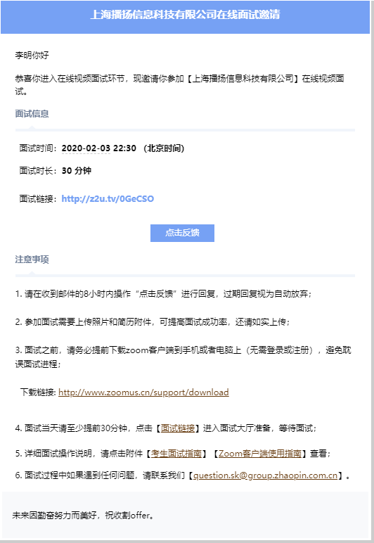

2．点击邮件中“点击反馈”即可进入面试通知信息页面，点击“确认参加并报名”或“拒绝参加”，反馈状态即可发至系统后台。
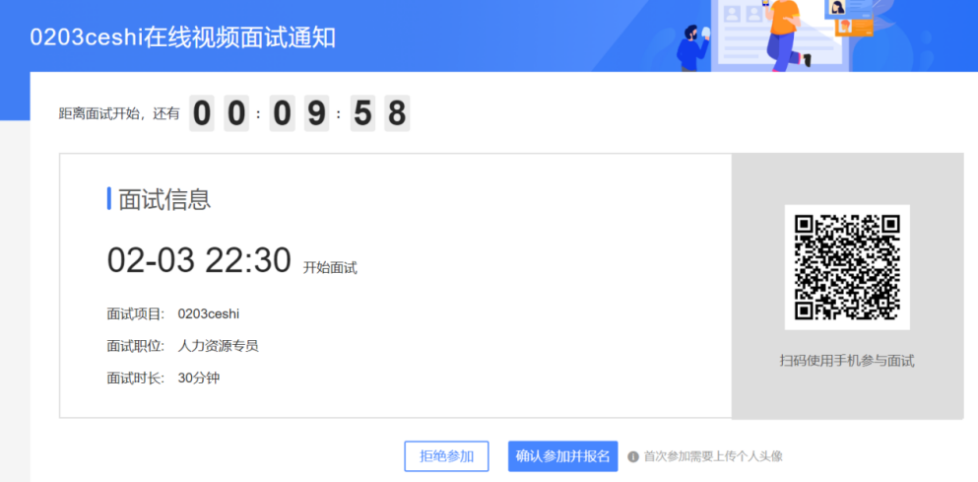

3．点击确认参加并报名后，将进入头像及简历上传步骤，按要求上传完成即可，简历在此不做要求，可上传空白文档。（以上步骤请在接收到邮件当天完成操作）
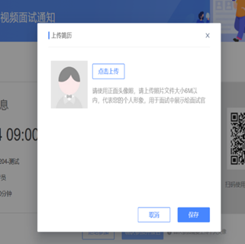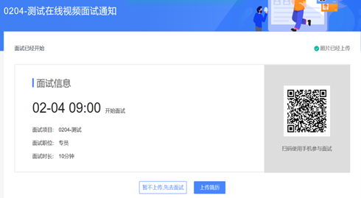

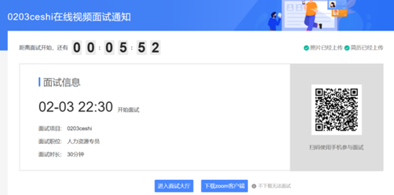

注：请务必下载zoom客户端，用做面试当天的视频工具。
下载链接:http://www.zoomus.cn/support/download
4．面试报到当天，按照水利部人才中心发送的邮件或短信通知的面试时间，提前10分钟报到，进入面试大厅，在下方页面填写手机上收到的验证码，进入面试大厅页面等待面试开始。

5．待显示面试官为在线状态时即可点击“进入候考间”按钮进入。
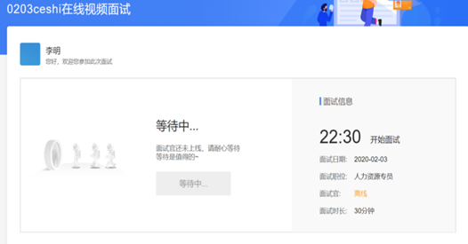

6．进入面试间请务必点击“加入并打开视频”，否则面试官还是看不到考生。打开后进入身份确认环节，请手持身份证在镜头前，进行身份验证，此为报到成功。

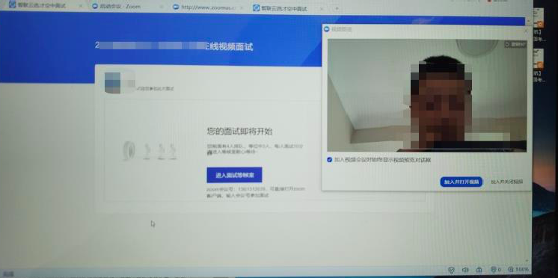

7．按候考管理要求进行身份确认，通过后，待等候按钮变为“进入面试”后，正式面试开始。
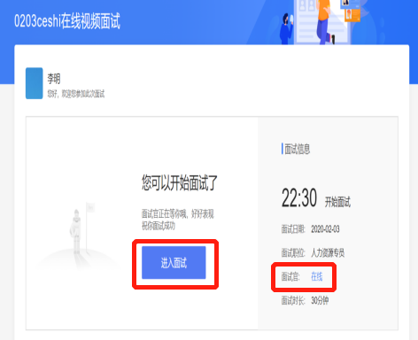

8．点击打开Zoom Meetings页面，务必提前安装。
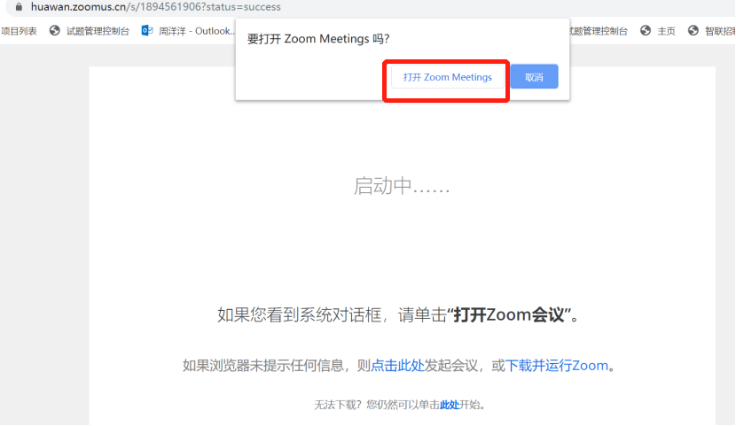

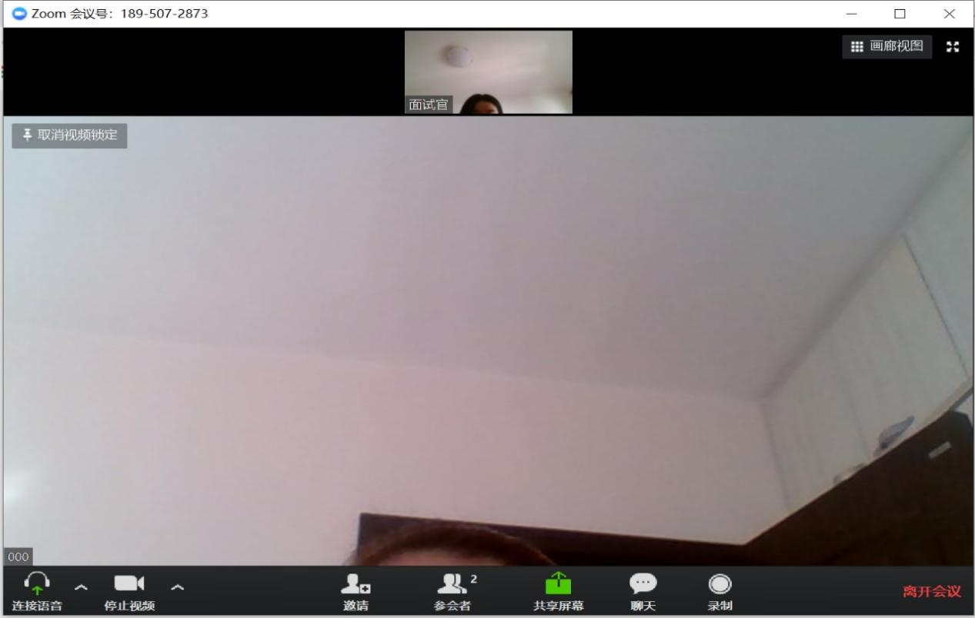
9．操作界面解读
- 点击图中1所示按钮可调整考生与面试官的视图结构，
- 点击图中2所示按钮可打开或关闭视频
- 点击图中3所示按钮可打开或关闭语音
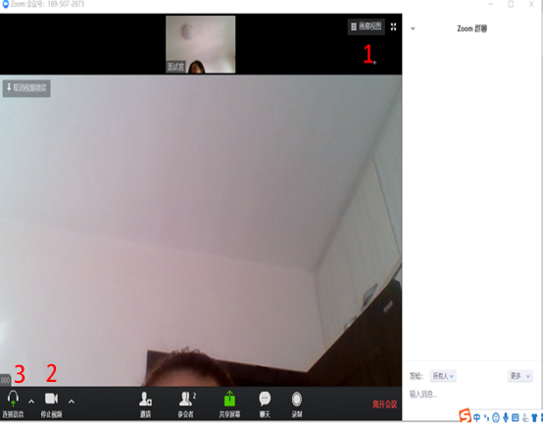
10．面试结束
面试结束后，考生点击图中“离开会议”按钮即可退出zoom面试端，回到面试大厅，关闭页面退出即可。
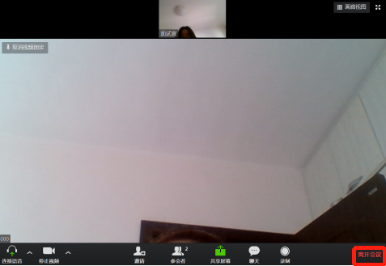
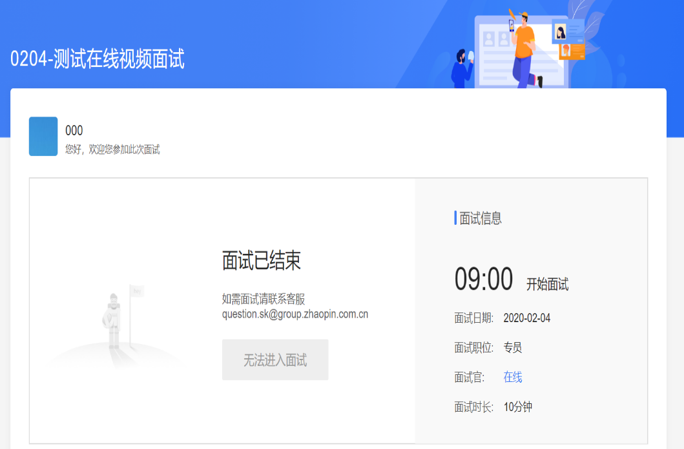

二、远程面试系统-考生手机端操作手册

1．通过短信导入
通知发出后，系统会自动给考生发送邮件和短信通知，考生可以在短信中查看时间安排，并通过链接进入面试系统，完成报名等其他步骤。
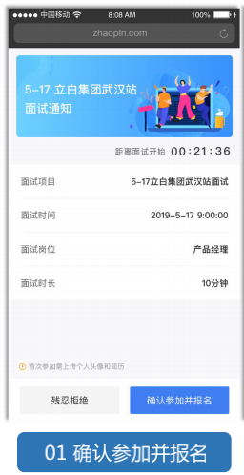
2．信息上传
按照操作步骤，上传清晰头像及简历，此处不做简历上传要求，苹果手机可收到跳过，安卓手机无法跳过可上传空白文件。
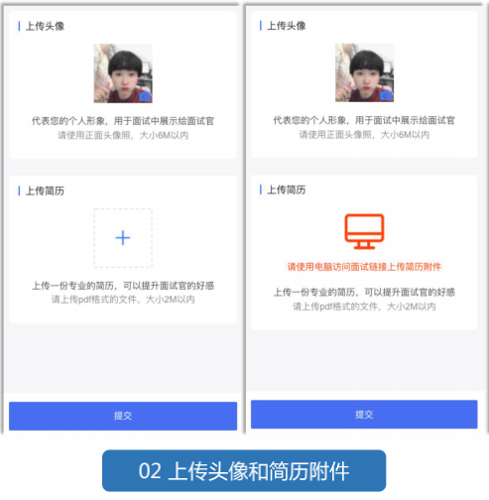
3．完成参加面试反馈
点击确认参加后将收到具体面试信息，并下载zoom客户端。以上步骤均请在收到短信 或邮件当天前完成。避免影响面试当天操作错过面试时间。
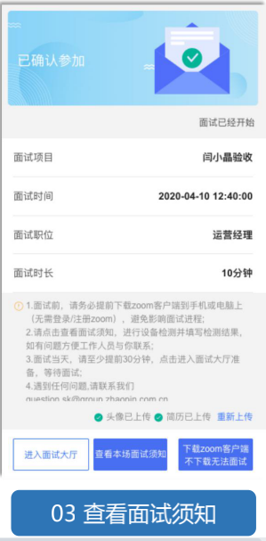
4.下载视频面试端
下载zoom软件，用以面试当天视频工具。
下载链接:http://www.zoomus.cn/support/download。
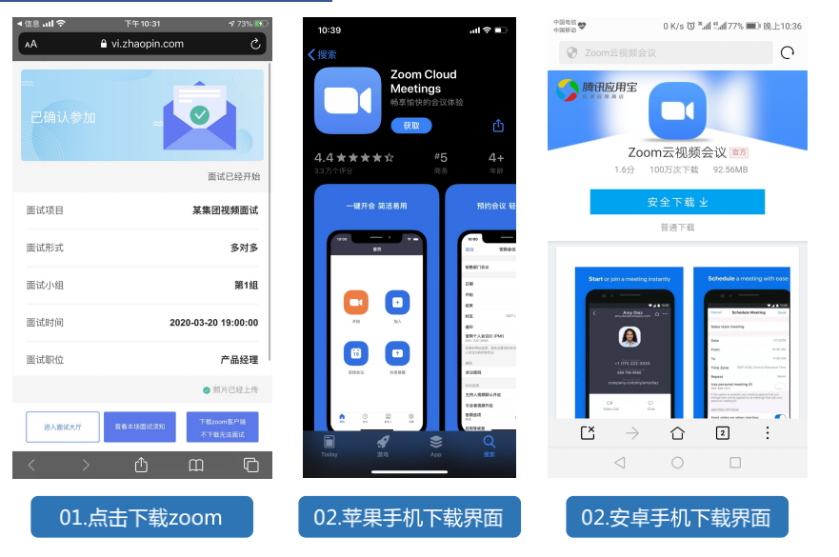
5.面试当天
面试报到当天，按通知报到时间要求至少提前30分钟再次点击面试链接，进入面试大厅下方页面，填写手机上收到的验证码，进入面试大厅页面等待面试开始。
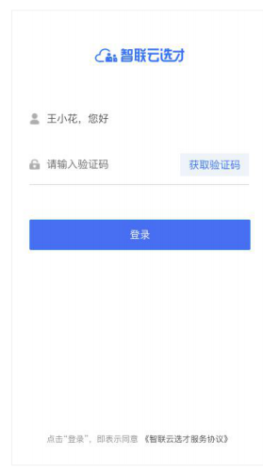
6.等候室身份验证
进入等候室，请手持身份证在镜头前，进行身份验证，此为报到成功。
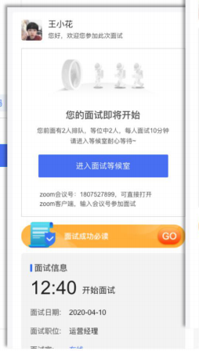
7.准备面试
身份确认后按场控告知的面试时间再次进入考试间，待等候按钮变为“进入面试”后，正式面试开始。

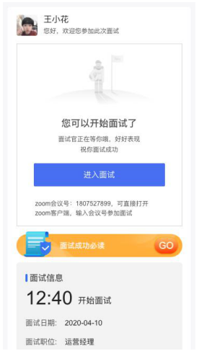
8.面试结束
进入后正式面试开始，面试结束后点击“离开会议”，面试结束。
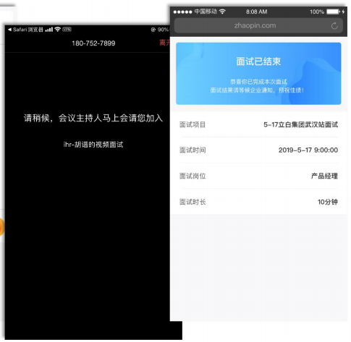
9.面试网络技术支撑联系电话:010-58635888转68058。

